ПЛАСТИКОВЫЕ ТРУБЫ

История пластиковых трубопроводов

По протяженности трубопроводов (около 2 млн. км наружных и 14 млн. км внутренних) Россия занимает после США второе место в мире. Однако нет ни одной страны с такими изношенными трубопроводами, как Российская Федерация. Примерно 50 тыс. км находятся в критическом состоянии, свыше 5 тыс. км были проложены в конце прошлого или начале нынешнего века.
Около 40% из общего числа трубопроводов системы ЖКХ нуждаются в капитальном ремонте или замене.
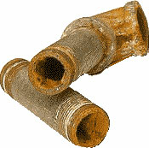

Одна из причин столь плачевного состояния инженерных сетей связана с тем, что более 70% трубопроводов в России изготовлены из стали и лишь 30% - из неметаллических материалов, тогда как срок службы стальных труб не превышает 10-15 лет. Расчетная же продолжительность срока службы трубопроводов из полипропилена в системах холодного водоснабжения составляет не менее 50 лет, а в системах горячего водоснабжения и отопления не менее 25-30 лет.

Это приводит к постепенному увеличению применения полимерных труб. Статистические исследования подтверждают рост продаж и свидетельствует о популяризации пластиковых труб.

Однако, одной из основных особенностей современного отечественного рынка пластиковых трубопроводов состоит в том, что на нем имеется чрезвычайно широкий спектр материалов, которые появились на Западе как совсем недавно, так и несколько десятилетий тому назад. Все они существенно отличаются по новизне, качеству и ценам.

История пластиковых трубопроводов насчитывает более 65 лет. Для нас же все то, что сейчас продается в равной мере являются новым.

В таком внезапно возникшем большом количестве информации ориентироваться оказалось не так-то просто даже строителям, не говоря уже о простых покупателях. Единой сколь-нибудь систематизированной информационной базы, содержащей объективные данные по всем поступающим на наш рынок пластиковым трубопроводам и технологиям, до сих пор не создано. Данные обстоятельства существенно усложняют задачу выбора наилучших из них. Попробуем разобраться в этой ситуации.

Виды пластиковых труб

В настоящее время на Российском рынке предлагаются пластиковые трубы следующих видов:
трубы из поливинилхлорида
трубы из полиэтилена
трубы из металлопластика
трубы из полипропилена
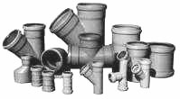
Пластиковые трубы из поливинилхлорида появились еще в середине 30 годов прошлого века. Наиболее известны трубы ПВХ американской компании Genоva Systems. Они изначально предназначались только для индивидуального малоэтажного строительства и имеют ограниченные диаметры. Соединение труб и фитингов осуществляется с помощью клея.

В настоящее время в европейских странах практически отказались от применения данных трубопроводов даже в системах холодного водоснабжения. Причин здесь несколько. Во-первых, с течением времени активизируется процесс выделения токсинов, в том числе хлорэтилена, представляющего собой канцероген широкого спектра действия; во-вторых, ПВХ не выдерживает возросших требований по устойчивости к возможным чрезвычайным ситуациям и пожару, т. к. является горючим материалом, который при горении выделяет ядовитые газы - оксиды (СО) и диоксиды (СО2). Сегодня трубы из ПВХ используются в Европе лишь в системах канализации, причем в самых дешевых домах.

В нашей стране напорные трубы из поливинилхлорида главным образом применяются для подземных водопроводных сетей вне зданий. Безоглядное их использование в многоэтажном строительстве, к сожалению, имеет отрицательный опыт: они не выдерживают срока гарантии даже в один год. В Россию значительная часть таких труб поступает в виде гуманитарной помощи, остальные производится непосредственно на отечественных заводах.

Трубы, выполненные из полиэтилена появились в середине 50 годов. Одним из достоинств этих труб является то, что они устойчивы к отрицательным температурам вплоть до -20 С. Это позволяет эксплуатировать такие трубы и проводить их прокладку даже в зимних условиях. Полиэтиленовые трубы соединяются механическим способом - латунными или полипропиленовыми фитингами. Область их применения - в основном холодное водоснабжение. При более высоких температурах прочность полиэтилена падает, и он переходит в пластично-вязкое состояние. Полиэтилен быстро стареет под действием прямых солнечных лучей. Поэтому при использовании полиэтиленовых труб в наружных открытых сетях их стабилизируют, наполняя полимер сажей.

В начале 70 годов появились трубы из "сшитого" полиэтилена, отличающиеся большей прочностью и более высокой стойкостью к температурным воздействиям.

Сшивка линейных молекул полиэтилена повысила его теплостойкость и прочность, но при этом полимер потерял способность свариваться. Для сшивки используют полиэтилен высокой плотности, сшивка осуществляется несколькими методами с помощью ионизирующего излучения, перекисей и кремнийорганических веществ (силанольная сшивка).

Такие трубы уже могут использоваться в системах горячего водоснабжения, а трубы, снабженные "кислородозапирающим слоем", - и в системах отопления.

Следующим этапом развития труб данного направления являются металлополимерные трубы, представляющие собой пятислойную конструкцию: основная труба из сшитого полиэтилена, клеевая прослойка, нанесенная на ее внешней поверхности, слой алюминиевой фольги толщиной 0,1-0,15 мм, вновь клеевая прослойка и внешняя защитная оболочка из полиэтилена. Трубы иготавливаются из полиэтилена методом экструзии, в процессе которого алюминиевая лента, сваренная ультразвуком в стык, покрывается с двух сторон клеем и слоями полиэтилена, соответствующей толщины

Металлополимерные трубы имеют в пять раз более низкий коэффициент линейного
расширения и хорошо защищены от окисления. Кроме того, металлополимерные трубы хорошо гнутся и удерживают приданную им форму. Из таких труб хорошо монтируются сложные по конфигурации системы, всевозможные подводки, например к тепловым приборам. Металлополимерные трубы эффективны в открытой проводке, в особенности для подключения различных приборов (радиаторов, водонагревателей и т.п.). К сожалению, максимальный диаметр у таких труб до 40 мм, что существенно ограничивает область их применения.

Полипропиленовые трубы

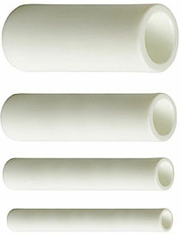

Последнее поколение труб - это трубы из полипропилена. По сравнению с другими трубами, полипропиленовые трубы имеют ряд преимуществ:

Физическая долговечность - гарантия 50 лет.
Трубы из полипропилена не требуют покраски.
Более низкая теплопроводность - отсутствие потери тепла, что дает возможность не применять изоляцию труб. Как следствие - отсутствие конденсана на наружных стенках трубы.
Экономия тепла при транспортировке в полипропиленовых трубах горячей воды составляет от 10 до 20%, по сравнению с металлическими.
В зависимости от рабочего давления температура носителя может достигать 95°С, а также возможно кратковременное повышение температуры до 100°С.
Малый вес, их можно легко переносить и устанавливать. Вес полипропиленового трубопровода в 7-9 раз меньше веса аналогичного трубопровода, смонтированного из металлических конструкций. Общая стоимость установки меньше, чем у труб и фитингов, изготовленных из других материалов.
Отсутствие электрической проводимости (не проводит блуждающие токи).
Отсутствие химической коррозии (отсутствуют гальванические пары), что позволяет избежать заужения внутреннего диаметра трубы и пропускная способность трубы не уменьшается с течением времени.
Простота установки - монтаж полипропиленовой трубы в 2-4 раза быстрее, чем стальной, а это больше объектов, больше заказов.
Не подвержены известковому отложению вследствие гладкой внутренней поверхности.
Не подвержены воздействию кислот, растворителей, и других химических реагентов.
Отсутствие бактериальной флоры. Полипропилен химически стоек и совершенно не влияет на качество транспортируемой воды.
Акустическая изоляция (не возникает резонанса в связи с протеканием воды и шума от гидравлических ударов).
Уменьшение сопротивления потоку, из-за гладкой внутренней поверхности.

Лучшим сырьем для полипропиленовых труб служит сополимер полипропилен-рандом типа 3 (РРR 80). Это легкий и прочный сополимер, относящийся к разряду термопластов. Он химически стоек к большинству растворителей - как кислотного, так и щелочного типа. Особый интерес представляет тепловая универсальность полипропилена: трубы из него эксплуатируются при температурах от -10°C до +90°C. Кратковременно трубы выдерживают повышение температуры до 100°С. Благодаря эластичности материала, вода в полипропиленовых трубах может замерзать, не разрушая их.

Этот сополимер получен путем модификации структуры полипропилена, то есть добавления в его молекулярную цепь молекулы этилена, что улучшает механические свойства полипропилена (вязкость, эластичность, высокотемпературная прочность).

На сегодня в мире признано, что этот статистический сополимер пропилена наиболее ценен. Он характеризуется наибольшей прочностью и долговечностью при повышенных температурах, что обусловило широкое применение их в бытовых инженерных сетях. Этому способствует и низкая теплопроводность PPR. Его коэффициент теплопроводности равняется 0,23 Вт/м * °С.

PPR не наносит вреда окружающей среде. При его обработке и утилизации отходов не образуются экологически вредные вещества. Кроме того, полипропилен пригоден для утилизации без добавления экологически вредных веществ.

Область применения

Полипропиленовые трубы можно применять при монтаже внутренних канализационных систем, организации системы отвода почвенных и сточных вод, а также отвода бытовых сточных вод (благодаря высокой химической устойчивости, ударной вязкости, способности выдерживать повышенное давление и хорошим сварным свойствам.).

Полипропиленовые трубы также предназначены для внутреннего холодного и горячего водоснабжения, канализации, теплых полов и разводки систем центрального отопления с температурой до +90 °С. У каждой из этих систем свои особенности, среди которых очень большое значение имеет температура воды и ее давление. Именно эти величины являются определяющими при подборе полипропиленовых труб, так как сильно влияют на их долговечность.

Для холодного водоснабжения (температура транспортируемой среды до +20°С) выпускаются трубы номинальным рабочим давлением 1 МПа - PN10 или 1,6 МПа - PN16; для систем горячего водоснабжения (температура до +75°С) и отопления (температура до +90°C) номинальным давлением 2 МПа - PN20 и 2,5 МПа - PN25 (армированные). Кроме того, выпускаются соединительные детали из полипропилена и комбинированные детали, имеющие в своей конструкции латунную впресованную вставку с наружной или внутренней резьбой, позволяющей легко переходить с полипропилена на металл.

Канализационные системы, обслуживающие здания как небольшой величины (одноквартирные жилища, небольшие дома, коттеджи) так и многоэтажные сложные и многоуровневые, могут быть полностью смонтированы из полипропиленовых труб с раструбными соединениями и фасонных частей к ним

Полипропиленовые трубы также могут использоваться для транспортировки сжатого воздуха и химически агрессивных сред. С каждым годом растет их применение в оросительных и дренажных системах.

Монтаж

Удобный и быстрый монтаж, а также высокое качество соединений является одним из главных преимуществ PPR-систем. Полипропиленовые трубы более жесткие, чем полиэтиленовые, и системы из них собираются при помощи фитингов: уголков, тройников и т. п. Системы из РРR-труб неразъемны. 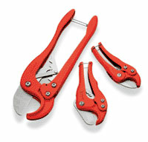

Монтаж трубопроводов из полипропилена выполняется методом диффузионного соединения под действием температуры 260°С, иначе это еще называется раструбная сварка, которая позволяет создать абсолютно прочное гомогенное соединение. Процесс сварки не занимает много времени и состоит всего из трех действий: резка, нагрев, соединение. При этом соединение можно вводить в эксплуатацию сразу же после сварки. А надежность сварных соединений - наиболее высокая по сравнению с другими способами и приближается по прочности к самим трубам.

Для устройства тонких ответвлений от магистрали с большим диаметром имеются специальные фитинги. Для сочленения РРR-труб с металлическими деталями (кранами, смесителями) изготовляют специальные фитинги с запрессованными в них латунными элементами.

Рынок полипропиленовых труб

На сегодняшний день рынок полипропиленовых труб активно развивается, его можно разделить на следующие основные категории по производителю: Германия · Чехия · Турция · Россия · Китай.

К сожалению, качество российских полипропиленовых труб пока остается низким, что обусловлено, в первую очередь, отсутствием качественного сырья, несоблюдением технологий и условий хранения как сырья, так и готового продукта.

Трубы и фитинги из полипропилена производства Германии отличаются превосходным качеством и неоправданно высокой ценой.

Китай производит как дорогую и качественную трубу, так и, в подавляющем большинстве, дешевую некачественную.

В настоящее время турецкие полипропиленовые трубы, как и металлопластиковые трубы, занимают лидирующее место по продажам на Российском рынке, а также в ряде стран Европы. Объясняется это высоким качеством трубопроводов из полипропилена, изготовленных на ряде заводов Турции, оснащенных германскими производственными линиями, а также более низкой ценой по сравнению с Германскими и Чешскими аналогами.

Среди полипропиленовых труб турецкого производства лидирует марка PILSA, которая завоевала доверие потребителей на российском рынке.

Подробнее о полипропиленовых трубах PILSA

Концерн Pilsa Plastik выпускает полипропиленовые трубы и фитинги белого, серого, зеленого и черного (с защитой от УФ-излучения) из PPR-тип 3 системы PILSATHERM
марки PN10 для холодной воды,
марки PN20 для горячей воды
армированные фольгой трубы (PN-20-арм) для горячей воды и систем отопления
до 125 диаметра включительно (армированную до 75 диаметра), а также весь необходимый ассортимент фитингов.

Краткие технические характеристики системы трубопровода PILSATHERM:
Рабочее давление 1,0 Мпа и 2,0 Мпа для холодной и горячей сети, соответственно.
Рабочая температура до 90 °.
Диаметр трубы – от 20 до 125 Ø

Преимущества системы:

1. Качество: германские технологии и производственные линии, европейское сырье (полипропилен Рандом сополимер тип-3 ( PPRC-3 ), производимый фирмой TARGOR Gmbh в Германии). Соответствие стандартам DIN, TSE, ISO 9002, стандартам РФ.
2. Надежность: продукция проходит ежегодную сертификацию ГОССТРОЕМ РФ. Система трубопровода, смонтированная из труб и фитингов PiLSA обладает абсолютной герметичностью соединений.
3. Долговечность: срок службы трубопроводов более 50 лет для холодной воды, и более 25 лет – для горячей.
4. Коррозионная и химическая стойкость:
трубы не подвержены коррозии, устойчивы к агрессивным средам, имеют гладкую внутреннюю поверхность, как следствие, - повышенную проходимость.
5. Экологичность: полипропилен не вступает во взаимодействие с водой и содержащимися в ней элементами. Вода в результате не имеет постороннего привкуса. Гладкая внутренняя поверхность препятствует образованию внутренних неорганических и органических отложений, которые способствуют размножению бактерий.
6. Экономичность: низкая стоимость системы, доставки, и эксплуатационные расходы.
7. Простой и быстрый монтаж: материал легкий, удобно монтируемый, не требуется пожаро-взрывоопасного оборудования для сварки, инструменты для монтажа дешевы и долговечны.
8. Широкий ассортимент соединений и диапазон диаметров.

Область применения

Система трубопроводов из полипропилена PILSATHERM - идеальное решение для применения в следующих областях:

1. Трубопроводные сети холодной и горячей питьевой воды в жилых и административных зданиях, больницах, школах и т.д.
В том числе: станции водоснабжения домов; распределение воды; водопроводные стояки; распределение по этажам (обычное или в каждой точке отбора с индивидуальным подключением); присоединение трубопровода к существующим сетям водоснабже-ния, смонтированным из металлических труб;
2. Трубопроводные сети для эксплуатации установок, использующих сжатый воздух;
3. Трубопроводы для сельского хозяйства;
4. Сети отопления: подключение к котельной установке; распределительные устройства; стояки; распределение по этажам; присоединение металлических радиаторов; теплые полы.
5. Промышленные трубопроводные сети;
6. Объекты министерства Морского Флота РФ (суда и объекты инфраструктуры)*

* Концерн PilSA – один из немногих производителей, чья продукция прошла дополнительные испытания и одобрена как соответствующая требованиям Морского Реестра Судоходства РФ.

Объекты, на которые поставлялась продукция компании «Альтерпласт»:


Продукция компании «Альтерпласт» поставлялась на объекты жилищного муниципального и коммерческого строительства, а также объекты реконструкции жилищного фонда городов: Москва, Рыбинск, Липецк, Раменское, Орел, Гусь Хрустальный, Дмитров, Зеленоград, Подольск, Казань, Липецк, Ярославль, Омск, Пермь, Пенза, Екатеринбург и других городов РФ.

Типовые объекты реконструкции  жилищного фонда и жилищного строительства | 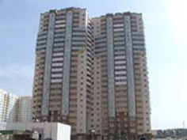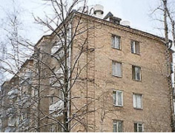
Трубопроводы PILSA успешно применяются на стратегических промышленных объекты и объекты водообеспечения, где применяются повышенные требования прочности, пожаробезопасности и экологичности:

Сервисные станции  - система подачи сжатого воздуха  Объекты Морского флота РФ | 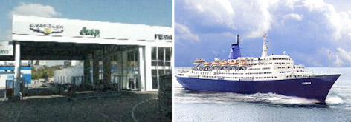
Объекты РКК «Энергия»  - Объекты космодрома «Байконур»  - Объекты НПО «Сатурн» «Рыбинские моторы», г.Рыбинск |  | 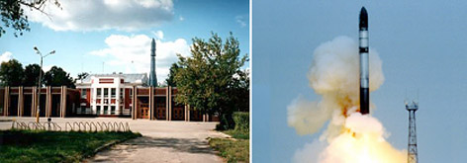
ЛеМАЗ,  МУП Липецкводоканал, г.Липецк  (система хлорирования воды)  «Авалей», г.Елецк  (обвязка промышленного оборудования для очистки воды из скважины) |  | 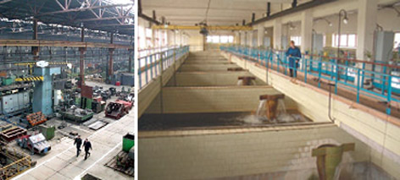
Высокая экологичность позволяет применять трубопроводы PILSA в объектах Здравоохранения и Образования
- 4-й роддом, г. Москва  - Детский бассейн, г. Москва | 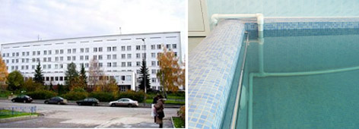

Наши объекты – это лучшие рекомендации в пользу продукции компании Альтерпласт.
С любым из заказчиков Вы можете связаться и получить рекомендации о нашей компании.

Примечание:
в обзоре использованы данные статьи:
"СтройПРОФИль" №4, автор: А. ГААС, д.т.н., профессор.

